Мищенко Христина Александровна

Урок № 17 Химия 10 класс 07.02.2022

Тема урока: Токсичность альдегидов. Применение формальдегида и ацетальдегида. Получение альдегидов.
Цель урока: углубление полученных знаний о кислородсодержащих углеводородов; изучение свойств и способов получения альдегидов.

Добрый день, дорогие учащиеся 10 класса!

В рабочей тетради запишите число и тему урока.

- Теоретический материал.
Прочитайте предложенный материал и составьте краткий конспект:
Токсическое воздействие альдегидосодержащих веществ
Воздействие на человека: Жидкие альдегиды и пары жидкости признаются как яды: на коже вызывают дерматиты, на глазах вызывают конъюнктивиты, на лёгких вызывают риниты, на дыхательном тракте вызывают синуситы, могут являться причиной астмы. Вдыхание паров альдегидов вызывает раздражение конъюнктивы, а также слизистой оболочки верхних дыхательных путей; в наиболее тяжелых случаях развивается отек голосовых связок и даже легких. Характерны цианоз, пневмония. Появляется раздражение, а через короткий промежуток времени возможны утрата сознания и летальный исход
Воздействие на окружающую среду: альдегиды губительны для любого живого существа в природе. Жизнь в атмосфере, содержащей следы альдегидов невозможна, даже для высших животных и растений.
При работе с альдегидами и альдегид содержащими препаратами потребители должны защищать глаза, пользоваться защитой органов дыхания (противогазы) и защитой кожных покровов.

Запишите основные способы получения альдегидов
1. Окисление спиртов. При окислении первичных спиртов получают альдегиды, которые потом окисляются до карбоновых кислот:
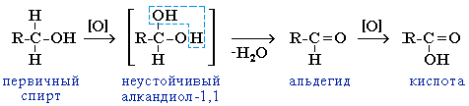
2. В промышленности альдегиды и кетоны получают дегидрированием спиртов, пропуская пары спирта над нагретым катализатором (Cu, Ni, соединения Ag, Cr или Zn).
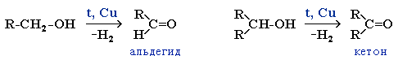
3. Гидратация алкинов (реакция Кучерова) присоединения воды к ацетилену в присутствии солей ртути приводит к образованию ацетальдегида:
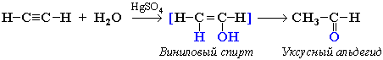
4. Окисление алкенов (катализаторы - хлориды Pd, Cu)
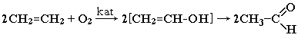
этот способ более перспективен, чем гидратация алкинов, при которой токсичные ртутные катализаторы.
Посмотрите видеоурок по теме: https://youtu.be/MKpu9Yy_xgA
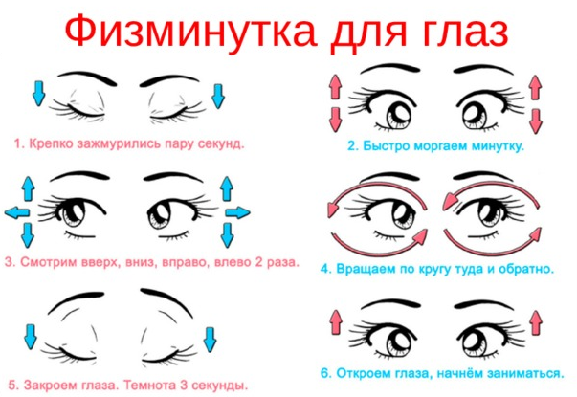

- Закрепление материала.

Просмотрите видеоурок https://youtu.be/Ewr9LwVwDKw и заполните таблицу:
Применение формальдегида и ацетальдегида
Формальдегид | Ацетальдегид

- Контроль знаний.

Ответьте устно на вопросы:
- Какие углеводороды называют альдегидами?
- Какую общую формулу имеют альдегиды?
- Где применяются альдегиды?

- Домашнее задание.

- Прочитайте §24.
- Выполните задание 4 на странице 119.

Спасибо за урок!

Работу выполняйте в рабочей тетради. После выполнения, делайте фотографию работы и высылайте или на почту или в ВК: kristina.mishchenko.1995@mail.ru

